- Zaznaczyć dane dotyczące kobiet i mężczyzn
- Wstawić wykres kolumnowy
- Za pomocą opcji „zaznacz dane” ustawić etykiety osi poziomej (lata)
- Za pomocą karty układ opisać wykres, legendę umieścić u dołu
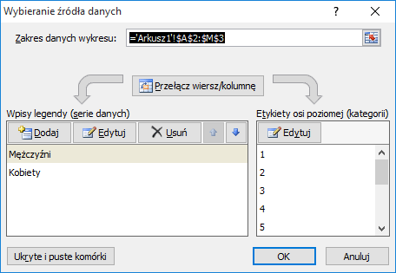
- Skopiować wykres i w skopiowanym przesunąć dane do wierszy wieś – miasto (wykres podłączy się do odpowiednich danych)
